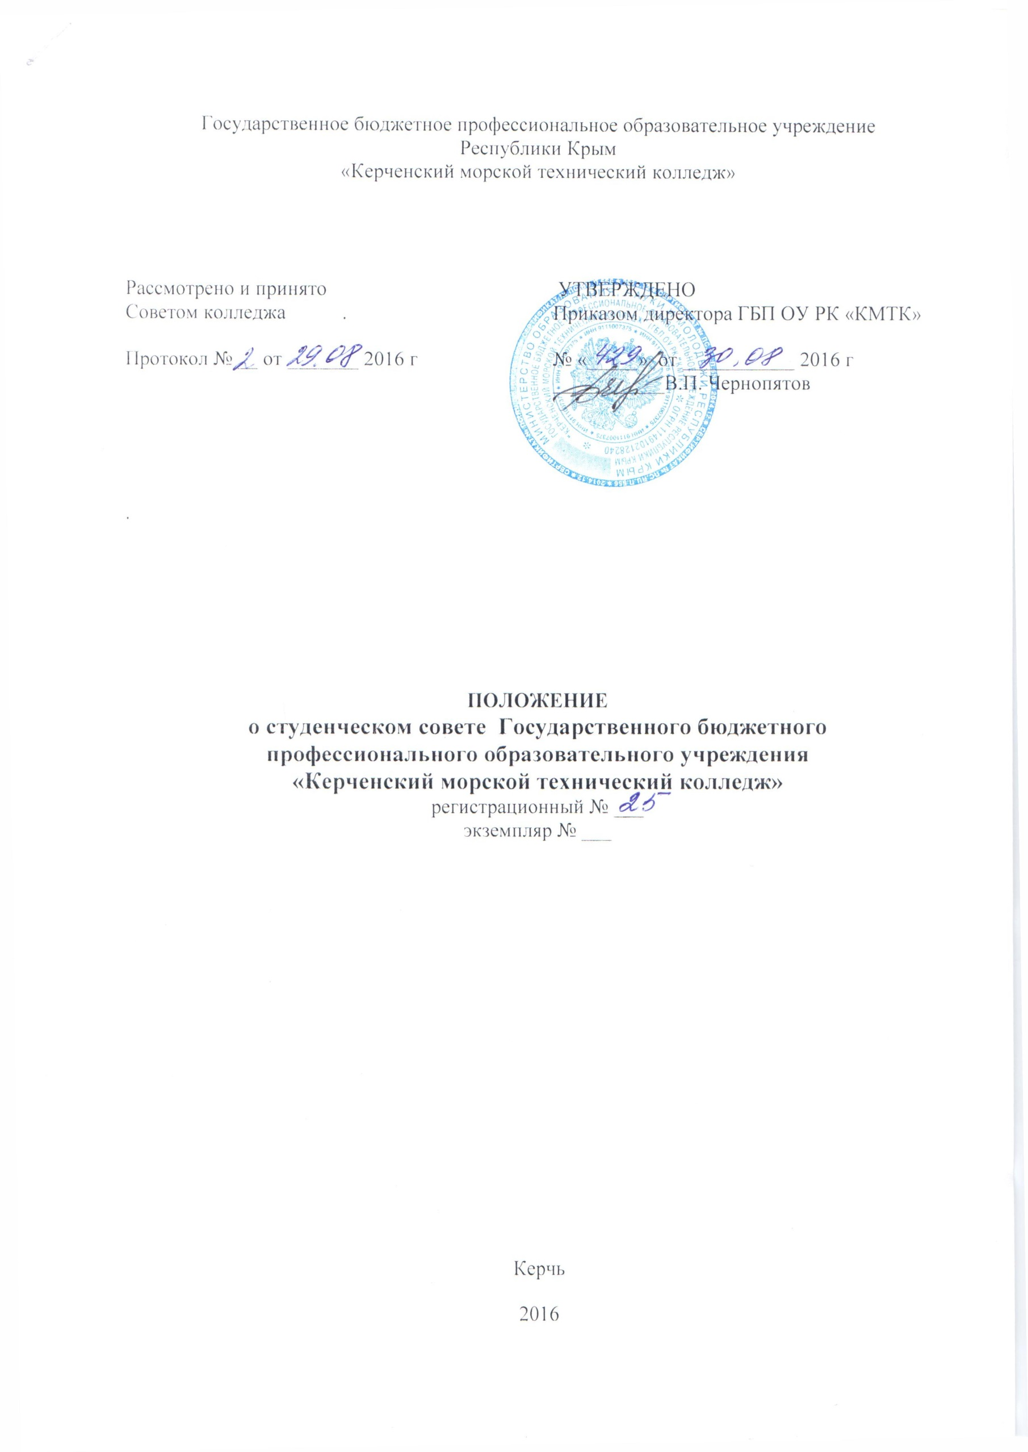
Государственное бюджетное профессиональное образовательное учреждение
Республики Крым
«Керченский морской технический колледж»

Рассмотрено и принято Советом колледжа .  Протокол № __ от _______ 2016 г | УТВЕРЖДЕНО  Приказом директора ГБП ОУ РК «КМТК»  № «_____» от ___________ 2016 г ___________В.П. Чернопятов

.

ПОЛОЖЕНИЕ
о студенческом совете Государственного бюджетного
профессионального образовательного учреждения
«Керченский морской технический колледж»
регистрационный № ___
экземпляр № ___

Керчь
2016
СОДЕРЖАНИЕ

I. ОБЩИЕ ПОЛОЖЕНИЯ 3
II. ОСНОВНЫЕ ЦЕЛИ И ЗАДАЧИ 3
III. ПРАВА И ОБЯЗАННОСТИ………………………………………………………………… 4
IV. СОСТАВ И ОРГАНИЗАЦИОННАЯ СТРУКТУРА ………………………………………...5
V. ВЗАИМОДЕЙСТВИЕ СТУДЕНЧЕСКОГО СОВЕТА С ОРГАНАМИ УПРАВЛЕНИЯ
КОЛЛЕДЖА ………………………...………………………………………………………………6
VI. ОБЕСПЕЧЕНИЕ ДЕЯТЕЛЬНОСТИ СТУДЕНЧЕСКОГО СОВЕТА ……………………….6
VII. СОДЕРЖАНИЕ ДЕЯТЕЛЬНОСТИ СЕКТОРОВ СТУДЕНЧЕСКОГО СОВЕТА ………...7
VIII. СОЗДАНИЕ И ЛИКВИДАЦИЯ СТУДЕНЧЕСКОГО СОВЕТА ……………………….…8
ЛИСТ ОЗНАКОМЛЕНИЯ ПЕРСОНАЛА 9
ЛИСТ РАССЫЛКИ 10
ЛИСТ ИЗМЕНЕНИЙ, ДОПОЛНЕНИЙ И РЕВИЗИЙ ДОКУМЕНТА 11

- ОБЩИЕ ПОЛОЖЕНИЯ
- Настоящее Положение разработано в соответствии с требованиями ч. 6 ст. 26 Федерального закона Российской Федерации от 29.12.2012 № 273-ФЗ «Об образовании в Российской Федерации», Письма Минобрнауки РФ от 14.02.2014 № ВК-262/09 «О методических рекомендациях о создании и деятельности советов обучающихся в образовательных организациях», Устава Государственного бюджетного профессионального образовательного учреждения Республики Крым «Керченский морской технический колледж» (далее – колледж, КМТК) и определяет порядок деятельности студенческого совета колледжа.
- Студенческий совет является органом студенческого самоуправления колледжа, который создается в целях обеспечения реализации прав обучающихся на участие в управлении образовательным процессом, решения важных вопросов жизнедеятельности студенческой молодежи, развития её социальной активности, поддержки и реализации социальных инициатив.
- Студенческое самоуправление в лице органа - Студенческого совета осуществляет свою деятельность в соответствии с действующим законодательством Российской Федерации, нормативно-правовыми актами Министерства образования и науки Российской Федерации, Министерства и науки Республики Крым, Уставом колледжа, настоящим Положением.
- Студенческий совет колледжа формируется из числа студентов очной формы обучения.
- Каждый студент колледжа имеет право быть избранным в студенческий совет.
- Деятельность студенческого совета направлена на всех студентов колледжа.
- Решения студенческого совета распространяются на всех студентов колледжа.

II. ОСНОВНЫЕ ЦЕЛИ И ЗАДАЧИ
- Студенческий совет колледжа является составным элементом системы учебно-воспитательной работы колледжа.
- Основной целью студенческого совета является обеспечение самостоятельного решения общих вопросов, связанных со студенческой жизнью.
- Цель и задачи студенческого совета заключаются в привлечении активной части студенчества к совместной воспитательной деятельности, обеспечение условий для духовного, физического, интеллектуального развития студентов, содействии в реализации жизненно важных вопросов организации обучения, быта, досуга.
- Основными целями работы студенческого совета являются:
- формирование гражданской культуры, активной гражданской позиции студентов, содействие развитию их социальной зрелости, самостоятельности, способности к самоорганизации и саморазвитию;
- обеспечение реализации прав на участие студентов в управлении колледжем;
- формирование у студентов умений и навыков самоуправления, подготовка их к компетентному и ответственному участию в жизни общества.
2.5 Основными задачами работы студенческого совета являются:
- проведение работы по формированию профессионального сознания в рамках получаемых специальностей, профориентационной работы, в том числе разработка предложений по повышению качества образовательного процесса с учетом научных и профессиональных интересов студентов;
- защита и представление прав и интересов студентов;
- содействие в решении образовательных, социально-бытовых и прочих вопросов, затрагивающих интересы студентов;
- сохранение и развитие демократических традиций студенчества;
- содействие органам управления колледжа в решении образовательных и научных задач, в организации досуга и быта студентов, в пропаганде здорового образа жизни;
- содействие структурным подразделениям колледжа в проводимых ими мероприятиях в рамках образовательного процесса;
- проведение работы, направленной на повышение сознательности студентов и их требовательности к уровню своих знаний, воспитание бережного отношения к имущественному комплексу, патриотическое отношение к духу и традициям колледжа;
- информирование студентов о деятельности колледжа;
- дальнейшее развитие традиций колледжа, формирование нравственных качеств личности будущего специалиста;
- повышение активности студентов: выявление лидеров; развитие и повышение уровня правовой, социально-политической культуры студентов; усиление заинтересованности и подготовки студентов к участию в жизни города, республики государства.

III. ПРАВА И ОБЯЗАННОСТИ
3.1 Студенческий совет имеет право:
    - участвовать в разработке и совершенствовании нормативных актов, затрагивающих интересы студентов колледжа;
    - участвовать в оценке качества образовательного процесса, готовить и вносить предложения в органы управления колледжа по его оптимизации с учетом научных и профессиональных интересов студенчества, организации быта и отдыха студентов;
    - участвовать в решении социально-бытовых и финансовых вопросов, затрагивающих интересы студентов, в том числе распределении средств стипендиального фонда, дотаций и средств, выделяемых на культурно-массовые и спортивно-оздоровительные мероприятия, отдых и лечение;
    - участвовать в рассмотрении вопросов, связанных с нарушениями студентами учебной дисциплины и правил внутреннего распорядка в колледже, а также студенческом общежитии;
    - участвовать в разработке и реализации системы поощрений студентов за достижения в разных сферах учебной и внеучебной деятельности, в том числе принимающих активное участие в деятельности студенческого совета и общественной жизни колледжа;
    - рассматривать и участвовать в разбирательстве заявлений и жалоб студентов колледжа;
    - запрашивать и получать в установленном порядке от органов управления колледжа необходимую для деятельности студенческого совета информацию;
    - вносить предложения по решению вопросов использования материально-технической базы и помещений колледжа;
    - пользоваться в установленном порядке информацией, имеющейся в распоряжении органов управления колледжа;
    - обжаловать в установленном порядке приказы и распоряжения руководства колледжа, затрагивающие интересы студентов;
    - в случаях нарушения и ограничения прав и свобод студентов, а также прав студенческого совета, вносить предложения в органы управления колледжа о принятии мер по восстановлению нарушенных прав и применению мер дисциплинарного воздействия к виновным лицам;
    - принимать непосредственное участие в планировании, подготовке, проведении и анализе внеучебных мероприятий колледжа;
    - принимать участие в работе советов (комитетов, комиссий и др.), создаваемых в колледже по вопросам, касающимся студенческого сообщества.
3.2 Студенческий совет обязан:
    - проводить работу, направленную на повышение сознательности студентов и их требовательности к уровню своих знаний, воспитание бережного отношения к имущественному комплексу колледжа; укрепление учебной дисциплины и правопорядка в учебных аудиториях и студенческом общежитии, повышение гражданского самосознания студентов, воспитание чувства долга и ответственности;
    - проводить работу со студентами по выполнению устава и правил внутреннего распорядка колледжа;
    - содействовать органам управления колледжа в вопросах организации образовательной деятельности;
    - своевременно в установленном порядке рассматривать все заявления и обращения студентов, поступающие в студенческий совет;
    - проводить работу в соответствии с Положением и планом деятельности студенческого совета на учебный год;
    - поддерживать социально значимые инициативы студентов;
    - представлять и защищать интересы студентов перед органами управления колледжа, государственными органами, общественными объединениями, иными организациями и учреждениями;
    - информировать органы управления колледжа соответствующего уровня о своей деятельности.

IV. СОСТАВ И ОРГАНИЗАЦИОННАЯ СТРУКТУРА
4.1 Студенческий совет колледжа включает:
председателя Студенческого совета;
заместителя председателя Студенческого совета;
руководителя творческого сектора колледжа;
руководителя пресс-центра;
руководителя учебного сектора;
руководителя социального сектора;
руководителя спортивного сектора;
руководителя трудового сектора;
командиров студенческих групп;
секретаря Студенческого совета.
4.2 Главным органом студенческого самоуправления в колледже является Общее собрание студентов колледжа, либо собрание представителей студенческих групп.
4.3 Только на Общем собрании студентов колледжа учреждается Студенческий совет и решается вопрос о его ликвидации. Общее собрание определяет основные направления деятельности Студенческого совета, избирает состав Студенческого совета, решает иные вопросы, касающиеся целей, задач и общей концепции развития студенческого самоуправления в колледже.
4.4 Общее собрание собирается по мере необходимости, но не реже одного раза за учебный год.
4.5 Председатель Студенческого совета определяется по результатам выборов (тайного голосования) с участием всех студентов колледжа. Руководители секторов Студенческого совета и секретарь Студенческого совета выбираются на первом после выборов собрании представителей от студенческих групп.
4.6 Студенческий совет колледжа действует постоянно, реализует цели и задачи работы Студенческого совета, обозначенные в настоящем Положении. Заседания Студенческого совета проходят еженедельно по средам, при необходимости чаще.
4.7 Председатель Студенческого совета:
представляет Студенческий совет в различных городских и внутренних структурах колледжа, в Крымском Совете студенческого самоуправления образовательных организаций СПО;
входит в состав Совета колледжа, других органов управления колледжа, предусмотренных Уставом и локальными актами;
входит в состав стипендиальной комиссии;
осуществляет общее руководство деятельностью Студенческого совета;
контролирует процесс обеспечения членов Студенческого совета необходимой информацией;
принимает решения о внеочередном созыве Общего собрания студентов колледжа;
координирует взаимодействие совета со структурами колледжа и общественными организациями;
отвечает за текущее и перспективное планирование деятельности Студенческого совета;
выполняет другие полномочия, возложенные на него Советом.
4.8 Заместитель председателя Студенческого совета:
выполняет обязанности председателя Студенческого совета в его отсутствие;
выполняет обязанности, делегированные им председателем Студенческого совета;
выступает с предложениями по развитию студенческого самоуправления в колледже, по проведению мероприятия различной направленности.
4.9 Руководители структурных подразделений Студенческого совета (руководители секторов, творческого коллектива, пресс-центра):
осуществляют планирование деятельности и организуют мероприятия в рамках соответствующего направления работы;
выполняет обязанности, делегированные им председателем Студенческого совета;
выступает с предложениями по развитию студенческого самоуправления в колледже, по проведению мероприятия соответствующей направленности;
взаимодействуют с другими членами Студенческого совета в рамках подготовки мероприятий, решения вопросов, повышения эффективности работы студенческого самоуправления.
4.10 Секретарь Студенческого совета:
организует оповещение участников Студенческого совета обо всех предстоящих мероприятиях;
организует ведение делопроизводства, ведет протоколирование заседаний Студенческого совета;
взаимодействует с рабочими группами, возникающими при подготовке различных вопросов;
осуществляют сбор и подготовку различной информации для членов Студенческого совета.
4.11 Студенческий совет формируется на один учебный год, его состав переизбирается ежегодно.

V. ВЗАИМОДЕЙСТВИЕ СТУДЕНЧЕСКОГО СОВЕТА С ОРГАНАМИ УПРАВЛЕНИЯ КОЛЛЕДЖА
Студенческий совет взаимодействует с органами управления колледжа на основе принципов сотрудничества и автономии.
- Представители органов управления колледжа могут присутствовать на заседаниях студенческого совета.
- Рекомендации студенческого совета рассматриваются соответствующими органами управления колледжа.
- Решения по вопросам жизнедеятельности колледжа представители органов управления колледжа принимают с учетом мнения Студенческого совета или по согласованию с председателем Студенческого совета.

VI. ОБЕСПЕЧЕНИЕ ДЕЯТЕЛЬНОСТИ СТУДЕНЧЕСКОГО СОВЕТА
- Органы управления колледжа предоставляют средства, необходимые для обеспечения деятельности студенческого совета. Одновременно с этим Студенческий совет колледжа имеет право привлекать личные нефинансовые средства членов Студенческого совета, студентов колледжа (реквизит для творческих номеров, хозяйственный инвентарь и т.п.)
- Для обеспечения деятельности студенческого совета органы управления колледжа предоставляют в безвозмездное пользование помещения (актовый зал, спортивный зал, кабинеты), средства связи, оргтехнику и другие необходимые материалы, средства и оборудование.

VII. СОДЕРЖАНИЕ ДЕЯТЕЛЬНОСТИ СЕКТОРОВ СТУДЕНЧЕСКОГО СОВЕТА
7.1. Учебный сектор:
– осуществляет контроль за посещаемостью и успеваемостью студентов групп совместно и под руководством классных руководителей и кураторов;
– оказывает помощь в организации мероприятий, направленных на развитие профессиональных качеств студентов (конференции, семинары, лектории, устные журналы и т.п.);
– оказывает помощь в организации олимпиад студентов колледжа по общеобразовательным и профессиональным дисциплинам;
– ежемесячно подводит итоги успеваемости в группах, представляет результаты на заседаниях Студенческого совета, при необходимости размещает их на информационном стенде;
– организует иные мероприятия, способствующие повышению посещаемости и успеваемости студентов.
7.2. Творческий сектор:
– планирует культурно-массовые мероприятия колледжа, организует культурно-массовые и иные творческие мероприятия в колледже;
– вовлекает студентов в культурно-массовую работу совместно с классными руководителями и кураторами;
– организует участие студентов групп, членов творческого коллектива в городских мероприятиях.
7.3 Трудовой сектор:
– осуществляет контроль за дежурством учебных групп по колледжу совместно с дежурным администратором и куратором;
– направляет и организует работу групп на субботниках, а также уборку кабинетов силами студентов;
– контролирует порядок в столовой.
7.4 Спортивный сектор:
– участвует в планировании и организации спортивных мероприятий в колледже;
– вовлекает студентов в спортивно-массовые мероприятия и работу спортивных секций совместно классными руководителями и руководителями спортивных секций;
– организует работу в группах по подготовке к спортивным соревнованиям;
– подводит итоги спортивно-массовой работы в группах.
7.5 Пресс-центр колледжа:
– организует работу по выпуску группами стенгазет, буклетов и иных информационных материалов;
– организует анкетирования студентов, опросы студентов, преподавателей и сотрудников колледжа по различным вопросам;
– осуществляет взаимодействие со средствами массовой информации для освещения мероприятий колледжа, достижений студентов колледжа на городском, республиканском и всероссийском уровнях;
– участвует в работе по размещению информации на сайте колледжа, поддержанию его работы.
Пресс-центр ведет страницу в соцсети «Вконтакте».
  - Социальный сектор:
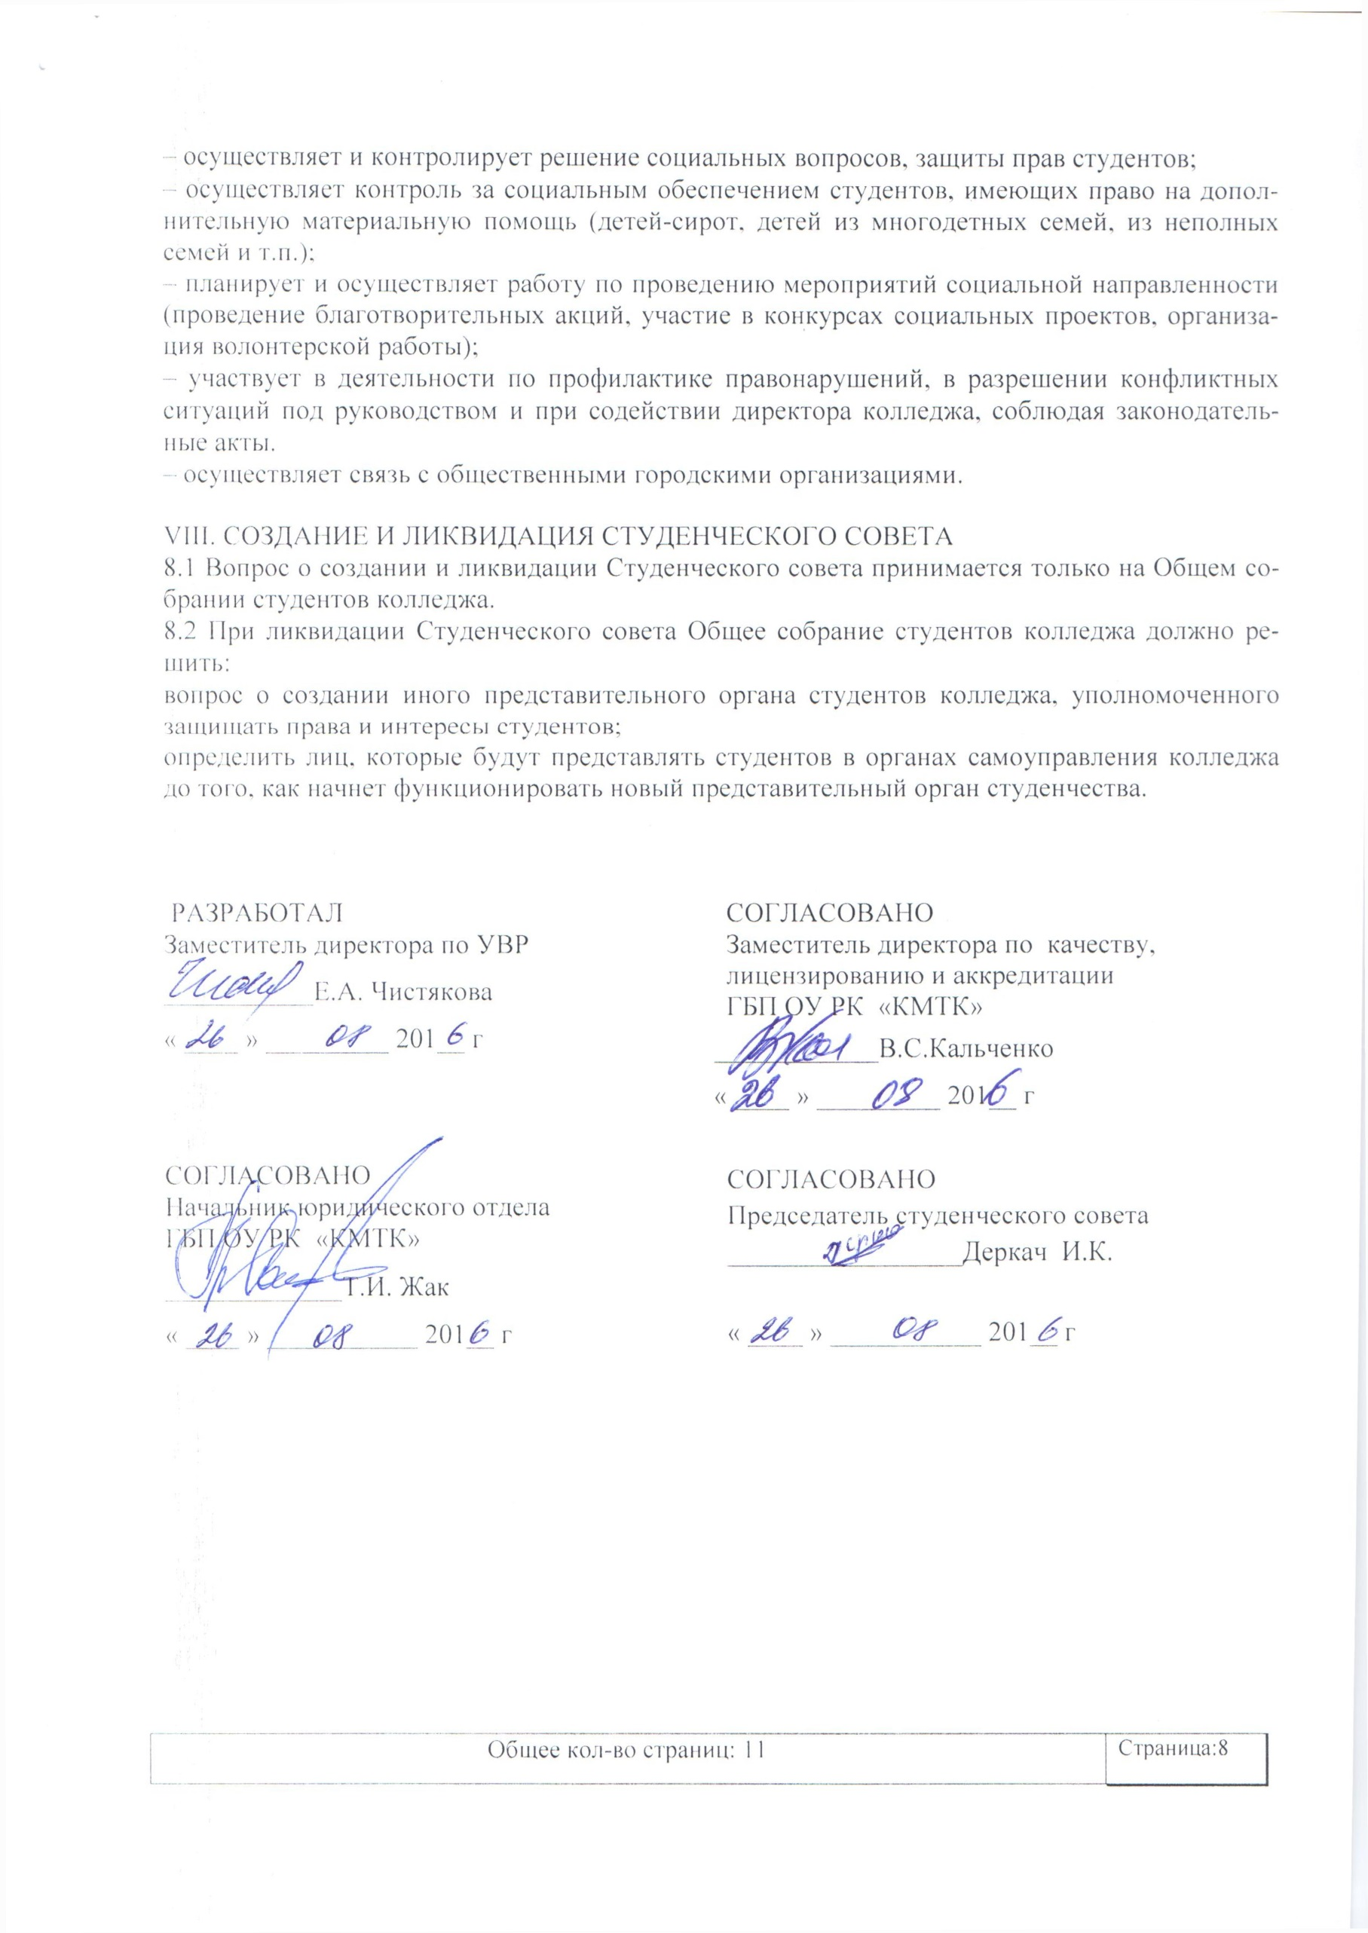
– осуществляет и контролирует решение социальных вопросов, защиты прав студентов;
– осуществляет контроль за социальным обеспечением студентов, имеющих право на дополнительную материальную помощь (детей-сирот, детей из многодетных семей, из неполных семей и т.п.);
– планирует и осуществляет работу по проведению мероприятий социальной направленности (проведение благотворительных акций, участие в конкурсах социальных проектов, организация волонтерской работы);
– участвует в деятельности по профилактике правонарушений, в разрешении конфликтных ситуаций под руководством и при содействии директора колледжа, соблюдая законодательные акты.
– осуществляет связь с общественными городскими организациями.

VIII. СОЗДАНИЕ И ЛИКВИДАЦИЯ СТУДЕНЧЕСКОГО СОВЕТА
8.1 Вопрос о создании и ликвидации Студенческого совета принимается только на Общем собрании студентов колледжа.
8.2 При ликвидации Студенческого совета Общее собрание студентов колледжа должно решить:
вопрос о создании иного представительного органа студентов колледжа, уполномоченного защищать права и интересы студентов;
определить лиц, которые будут представлять студентов в органах самоуправления колледжа до того, как начнет функционировать новый представительный орган студенчества.

РАЗРАБОТАЛ  Заместитель директора по УВР ___________Е.А. Чистякова  « ____ » _________ 201__ г | СОГЛАСОВАНО  Заместитель директора по качеству,  лицензированию и аккредитации  ГБП ОУ РК «КМТК»  ____________В.С.Кальченко  « ____ » _________ 201__ г
СОГЛАСОВАНО  Начальник юридического отдела  ГБП ОУ РК «КМТК»  _____________Т.И. Жак  « ____ » ___________ 201__ г | СОГЛАСОВАНО  Председатель студенческого совета  _________________Деркач И.К.  « ____ » ___________ 201__ г

ЛИСТ ОЗНАКОМЛЕНИЯ ПЕРСОНАЛА
Ф.И.О. | Должность | Дата | Подпись | Примечание
контрольный | Чернопятов В.П. | 02.09.2016
1 | Масленников Е.А. | 02.09.2016
2 | Быстрова Л.Л. | 02.09.2016
3 | Чистякова Е.А. | 02.09.2016
4 | Кальченко В.С. | 02.09.2016
5 | Жак Т.И. | 02.09.2016
6 | Желтырева Е.П. | 02.09.2016
7 | Тимохова Л.В. | 02.09.2016
8 | Мациевский О.В. | 02.09.2016
10 | Липатова И.В. | 02.09.2016

ЛИСТ РАССЫЛКИ
№ экземпляра | Название отдела или ФИО лица, получившего документ | Дата рассылки | Подпись лица получившего экземпляр | Подпись ПРК
контрольный | Чернопятов В.П. | 02.09.2016
1 | Масленников Е.А. | 02.09.2016
2 | Быстрова Л.Л. | 02.09.2016
3 | Чистякова Е.А. | 02.09.2016
4 | Кальченко В.С. | 02.09.2016
5 | Мациевский О.В. | 02.09.2016
6 | Липатова И.В. | 02.09.2016
7 | Деркач И. | 02.09.2016

ЛИСТ ИЗМЕНЕНИЙ, ДОПОЛНЕНИЙ И РЕВИЗИЙ ДОКУМЕНТА
№ экземпляра | Дата внесения изменении, дополнений и проведения ревизий | Номер листа/раздела | Краткое содержание изменения | Документ на основании, которого внесены изменения | Подпись ПРК

